**TITULAR INSTALACIÓN:** TORRES MORENTE S.A.

**DIRECCIÓN:** AVDA. INCAR, 8, PARQUE METROPOLITANO, 18130, ESCÚZAR, GRANADA

**EMPLAZAMIENTO:**EMPRESA

# DETALLE DE LOS ELEMENTOS DE PROTECCION CONTRA INCENDIOS

### Revisión de: Extintor

|  |  |  |  |  |  |  |  |
| --- | --- | --- | --- | --- | --- | --- | --- |
| **Nº** | **EQUIPO  REVISADO** | **Nº Timbre** | **F.Fabricacion** | **Retimbrado** | **Ubicación** | **Intervención** | **Estado** |
| 1 | PG6-ABC | 92696 | 01/01/2008 | 03/01/2018 | ENTRADA OFICINA PLANTA BAJA | Revisión | OK |
| 2 | PG6-ABC | 92777 | 01/01/2008 | 03/01/2018 | OFICINA PLANTA BAJA | Revisión | OK |
| 3 | PG6-ABC | 92775 | 01/01/2008 | 03/01/2018 | GARAJE OFICINA | Revisión | OK |
| 4 | EXT. CO2 5 KG MOD. CO25KG (89B) | 1668 | 01/08/2014 |  | GARAJE SERVIDOR | Revisión | OK |
| 5 | PG6-ABC | 92686 | 01/01/2008 | 03/01/2018 | OFICINA P1 PASILLO | Revisión | OK |
| 6 | PG6-ABC | 92763 | 01/01/2008 | 03/01/2018 | OFICINA P1 PASILLO | Revisión | OK |
| 7 | EXT. ABC 25 KG | 2667 | 01/01/2008 | 03/01/2018 | ENVASADORA | Revisión | OK |
| 8 | PG9-ABC | 185 | 01/01/2008 | 03/01/2018 | ENVASADORA | Revisión | OK |
| 9 | EXT. ABC 25KG | 608468 | 01/01/2008 | 03/01/2018 | BODEGA | Revisión | OK |
| 10 | EXTINTOR CO2 ABC 10 KG | 2226 | 01/01/2008 | 03/01/2018 | ENVASADORA | Revisión | OK |
| 11 | EXTINTOR CO2 ABC 10 KG | 2189 | 01/01/2008 | 03/01/2018 | ENVASADORA | Revisión | OK |
| 12 | EXT. CO2 5 KG MOD. CO25KG (89B) | 1234 | 01/01/2008 | 03/01/2018 | ENVASADORA | Revisión | OK |
| 13 | PG9-ABC | 127 | 01/01/2008 | 03/01/2018 | ENVASADORA | Revisión | OK |
| 14 | PG9-ABC | 124 | 01/01/2008 | 03/01/2018 | ENVASADORA | Revisión | OK |
| 15 | PG9-ABC | 126 | 01/01/2008 | 03/01/2018 | ENVASADORA | Revisión | OK |
| 16 | EXT. CO2 5 Kg. Mod. CO25KG (89B) | 1239 | 01/01/2008 | 03/01/2018 | ENVASADORA | Revisión | OK |
| 17 | EXTINTOR CO2 ABC 10KG | 2200 | 01/01/2008 | 03/01/2018 | ENVASADORA | Revisión | OK |
| 18 | EXTINTOR CO2 ABC 10KG | 2206 | 01/01/2008 | 03/01/2018 | ENVASADORA | Revisión | OK |
| 19 | EXT. CO2 5 Kg. Mod. CO25KG (89B) | 1236 | 01/01/2008 | 03/01/2018 | MUELLE CARGA 1 | Revisión | OK |

**Observaciones:**

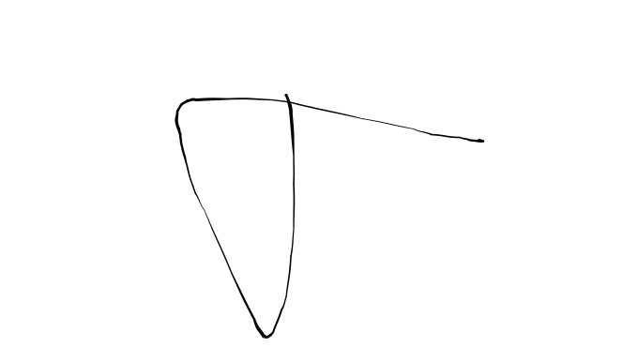Conforme Cliente Técnico

27/07/18

Juan Pedro

HOJA Nº: 1